《学会交给道场来度化》

标签：善道法 日期：2016.08.06 作者：依果

果宝贝(1938875265) 10:10:11  
赞美他们问了半年了，反复找果文告诉他们还总问，的确没耐心了，包括小窗问小床发，不知多少次了~戏剧C:\Users\ADMINI~1\AppData\Local\Temp\)~QA%ZD`05ZB]U[4_B3N7C4.gif  
  
依果(605002560) 10:16:05  
赞，你为何不鼓励提问者自己在道场提问?  
  
依果(605002560) 10:17:04  
赞，笨蛋戏剧  
  
果宝贝(1938875265) 10:17:55  
赞美他们问了，但又小床，也多次鼓励过~戏剧  
  
依果(605002560) 10:20:21  
赞，缺少执行力，就会吹牛戏剧  
  
果宝贝(1938875265) 10:29:53  
赞美没达39D不可以完全听明白~戏剧  
  
依果(605002560) 10:33:10  
赞，39D?  
如上问题，3d就可以解决了。  
  
依果(605002560) 10:49:17  
赞，你度化的了吗？  
赞，这是明显的打着双修，搞邪淫的戏剧  
赞，有啥可啰嗦的呢？一棒子打死即可的戏剧  
C:\Users\Administrator\AppData\Roaming\Tencent\QQ\Temp\676EC8612CC14DE2A15A00A9BFDF3735.gif

依果(605002560) 11:06:19  
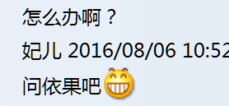  
赞，啥叫问依果？  
想解脱进道场   
真把依果当人看了的  
建道场是闹着玩的不成？  
以为啥人都能和依果说话？的戏剧  
  
依果(605002560) 11:17:20  
赞，能进道场解脱，已经算烧了高香了的戏剧C:\Users\ADMINI~1\AppData\Local\Temp\T})N)@B0X~IJR7UWW~1GL0Z.gif  
  
随圣灵而行(3136124870) 11:46:51  
赞美双修是人性正常的活出与灵生命的同时长大过程，魔利用人的善良愚昧满足他们的情欲望，是很多修行人误入歧途，这些邪恶魔真是该灭！的戏剧  
  
依果(605002560) 11:48:44  
C:\Users\Administrator\AppData\Roaming\Tencent\QQ\Temp\3A1E33EF7825459CAA6B7BF484F998A6.png  
赞，世上只有心魔，并无外魔戏剧。  
@随圣灵而行 你这频率不是正见频率戏剧  
  
随圣灵而行(3136124870) 11:49:44  
赞美，有些气的戏剧  
  
依果(605002560) 11:50:34  
赞，你心发气魔的戏剧。  
  
随圣灵而行(3136124870) 11:51:09  
赞美C:\Users\ADMINI~1\AppData\Local\Temp\(Y8OSM1NHC$]3CFH@G11Q%I.gif  
  
住在边境的精灵(848912498) 14:05:17  
@果宝贝 赞美，你很忙嘞，拉人入群，兜得住不C:\Users\ADMINI~1\AppData\Local\Temp\LY6DR3ISJE0)6K)L)]~VIZK.gif？的戏剧  
  
果宝贝(1938875265) 14:07:40  
赞美转让果师教导她，偶只能教导自己咯戏剧C:\Users\ADMINI~1\AppData\Local\Temp\X@8}U9MLE}EBUE273)]9PGF.gifC:\Users\ADMINI~1\AppData\Local\Temp\X@8}U9MLE}EBUE273)]9PGF.gif  
  
依果(605002560) 14:25:11  
C:\Users\Administrator\AppData\Roaming\Tencent\QQ\Temp\64920667C8134A9386CA4CA56F33E1F3.png  
赞，  
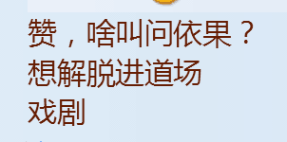  
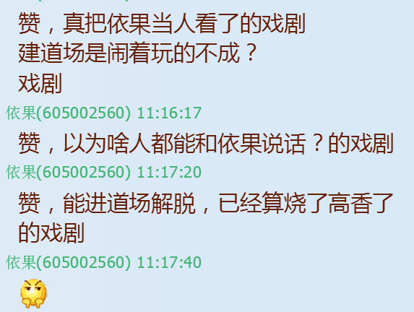  
14:25:30果宝贝 被管理员禁言1小时  
  
依果(605002560) 14:26:22  
赞，转让个鸟的戏剧  
  
果宝贝(1938875265) 19:41:36

赞美，果师，不想度众生咋众生反而多了呢？的戏剧  
  
依果(605002560) 19:47:06  
@果宝贝 赞，蠢呗戏剧  
赞，演度化戏剧也学要相当的智慧的，不想就是想，想与不想都是在陷入想魔的戏剧  
  
果宝贝(1938875265) 19:50:59  
赞美，刚才我也这样想过您说的，果师http://cnc.qzs.qq.com/qzone/em/e113.gif  
  
依果(605002560) 19:51:00  
赞，果藏早又描述，你学法不精的戏剧  
  
依果(605002560) 19:51:31  
赞就是笨头游戏  
  
果宝贝(1938875265) 19:52:42  
赞美木证前不理他们为上，先弄自己~戏剧  
  
依果(605002560) 19:53:28  
赞，交给道场戏剧  
  
依果(605002560) 19:53:38  
蠢  
  
果宝贝(1938875265) 19:54:02  
赞美今天不是交了吗~戏剧  
  
小依果(1374542343) 19:54:07  
@依果 赞美，说谁蠢的戏剧？  
  
依果(605002560) 19:54:53  
赞，谁想领受就说谁的戏剧http://cnc.qzs.qq.com/qzone/em/e120.gif  
  
小依果(1374542343) 19:55:06  
http://cnc.qzs.qq.com/qzone/em/e179.gif   
  
果宝贝(1938875265) 20:01:43  
赞美没有出世是不可能有智慧度任何人~戏剧  
赞美只有放弃众了~戏剧  
  
依果(605002560) 20:04:11  
赞，蠢话戏剧  
赞，难道道场是为了放弃众人而建？戏剧  
赞，你难道不是道场行者的戏剧?  
  
果宝贝(1938875265) 20:06:51  
赞美自己都渡不了，渡人是骗自己~戏剧  
赞美我放弃是为了实证本觉~戏剧